第四章 原子結構與元素週期表
§4-1原子的基本結構
一.原子模型的建立：
1. 電子的發現：
- 陰極射線：氣體在低氣壓和高電壓下的導電實驗(放電管的實驗)
- 1897年湯木生研究陰極射線的偏折實驗，發現電子，並且測得電子的荷質比()為$1\text{.}\text{76}×{\text{10}}^{8}$庫侖/克。
- 1909年美人米立坎由油滴實驗測得電子的電量為1.6×10庫侖/個
代入電子的荷質比，求得電子的質量為9.1×10克
2. 質譜儀
- 陽極射線：1886年德人高得斯坦發現陽極射線。1906年湯木生精確的測出其荷質比。發現：陽極射線之值比電子小，且隨管中之氣體之種類不同而有變化。(陽離子最大者為H⁺)
- 質譜儀：(陽極射線的運用)
利用質譜儀可以相當精確的測出各種原子、質子、離子與分子的質量
3. 原子核觀念的提出：【拉塞福α粒子的散射實驗】
1911年英人拉塞福利用α粒子(氦的原子核：He²⁺)打擊各種薄的金屬箔片。
結果發現：(a)大部分(99.9﹪)的α粒子毫無偏差的穿透只有少數的產生微小的偏折。(b)極少數的α粒子引起大角度的偏離，甚至有的幾乎以直線折回。(c)核電荷愈大，則α粒子的散射角愈大。
結論：原子是由帶正電的原子核(占有原子的大部分質量)及核外繞著核運動
的電子所組成，原子就像是一個小型的太陽系。
4. 原子序的建立：莫色勒的X射線實驗
1913年英人莫色勒利用X射線，以電子轟擊不同金屬的陽極，會產生各種不同特定頻率的x－ray，將實驗結果加以歸納發現下列事實：原子序和x－ray所生頻率的平方根成正比

5. 質子的發現：1919年拉塞福以α粒子撞擊氮原子核發現質子(${}_{1}^{1}{}H$)
6. 中子的發現：1932年查兌克使用鐳所放射的α粒子撞擊鈹原子核發現了中子
二.原子結構：
(1)原子內三種基本粒子的特性
名稱 | 質 量 | 電荷(單位電荷)
電子 | 0.00054859amu | －1
質子 | 1.007277amu | +1
中子 | 1.008665amu | 0
【註】1amu=1.66${\text{10}}^{−\text{24}}$克；1單位電荷=1.602${\text{10}}^{−\text{19}}$庫侖
(2)質量數：原子核內質子數和中子數的總和稱之。
即質量數(A)＝質子數(Z)＋中子數(N)
(質量數和原子量相近，但質量數為正整數)
(3)同位素：原子序(質子數)相同而中子數不同的原子
【即：原子序(質子數)相同而質量數不同的原子】
【註】(a)同位素具有相同的化學性質，但物理性質不同。
(b)中性原子其核外電子數和核內質子數相等。
如：D₂O中O的質量數為16，則一分子D₂O中含有 個中子，
含有 個質子，含有 個電子。
(4)現今的原子模型：
原子核 質子(帶一個基本正電荷電量)
帶正電直徑約
原 子 ${\text{10}}^{−\text{15}}$～${\text{10}}^{−\text{14}}$m 中子(不帶電)
電中性，直徑約
${\text{10}}^{−\text{10}}$m
核外電子
＃＃ 練 習 ＃＃
- 自然界中，硼有兩種同位素(即$B∧B$)其原子量為10.8，則此兩者同位素的含量比($B$：$B$)為 (A)1：2 (B)1：4 (C)1：6 (D)1：8
- 有關拉塞福原子核存在的實驗，下列敘述正確者：
(A)拉塞福以β粒子撞擊金箔 (B)拉塞福發現大部分用來撞擊的粒子皆透過金屬箔，只有少數被反彈回來 (C)拉塞福的實驗顯示出湯木生的原子模型和實驗結果不和 (D)拉塞福的實驗證實原子核是帶正電的，並且是原子大部分質量的集中所在。【74日大】
- 氫有$H(H)$、$H(D)$及$H(T)$三種同位素，含該同位素的分子所生成的各種水分子，化學式分別為H₂，D₂，T₂及H₂O，D₂O，T₂O表示，則(但$H$＝1，$H$＝2，$H$＝3) (A)於STP下氫的密度：H₂＜D₂＜T₂ (B)氫1克中的電子數：H₂＝D₂＝T₂ (C)氫1莫耳中的質子數：H₂＜D₂＜T₂ (D)於同溫同壓下，水蒸氣密度：H₂O＜D₂O＜T₂O (E)於STP下氫1升中所含的中子數：H₂＜D₂＜T₂
- 一元素的同位素具有下列那些項之相同點？ (A)核中子數 (B)核質子數 (C)原子半徑 (D)同溫下分子平均速率 (E)核穩定性
- 金屬鋇以多種同位素存在，其一同位素之原子核含56個質子和76個中子，則下列何者為鋇之另一同位素？
(A)中子56個，質子76個 (B)中子76個，質子132個 (C)中子76個，質子76個 (D)中子78個，質子56個
- 莫色勒經過多次X-射線實驗提出原子序的概念，其實驗結論為原子序與下列何者成正比？(λ：波長；f：頻率)
(A)λ (B)$\frac{1}{λ}$ (C)$\sqrt{λ}$ (D)$\frac{1}{\sqrt{λ}}$ (E)$\sqrt{f}$
- 氯有兩種同位素，其質量數分別為35及37，而氯的原子量為35.5，則下列何者不為氯分子的分子量？ (A)70 (B)71 (C)72 (D)74
- 下列粒子何者質量最小？ (A)質子 (B)中子 (C)α粒子 (D)β粒子
- 下列有關原子構造的敘述，何者正確? 甲:原子的質量均勻分佈於整個原子之中 乙:原子的質量絕大部分集中在原子核 丙:電子和質子的數目一定相等 丁:質子和中子的數目一定相等
(A)甲丙 (B)甲丁 (C)乙丙 (D)乙丁 (84推甄)
- 下列關於同位素的敘述，何者正確?
(A)質子數相同而中子數不同的原子稱為同位素 (B)同位素容易藉著化學方法來分離 (C)同位素其化學性質幾乎完全相同 (D)¹H、²H、³H有相同的中子數 (E)¹²C、¹³C、¹⁴C為同位素。
- 下列為元素甲、乙、丙、丁、戊的原子核中所含有的質子數(p)與中子數(n),試問那兩者是同位數？ (A)甲：6p，6n (B)乙：7p，7n (C)丙：8p，8n (D)丁：6p，7n (E)戊：9p，10n
- 右表是一些元素的原子序及原子量：
在等質量的氫氣、水、食鹽銅中，何者具有最多的電子? (A)氫氣 (B)水
(C)食鹽(D)銅。(86推甄)
元素 | H | O | Na | Cl | Cu
原子序 | 1 | 8 | 11 | 17 | 29
原子量 | 1.01 | 16.0 | 23.0 | 35.5 | 63.5
- 下列有關原子的敘述，何者錯誤?
(A)原子核內含有質子與中子(B)環繞在原子核周遭高速運動的電子帶負電(C)原子失去一個電子後，變成帶負電的陰離子(D)原子直徑約為10^{—10}公尺，而原子核的直徑僅約${\text{10}}^{−\text{15}}$～${\text{10}}^{−\text{14}}$公尺。
- 下列有關原子的敘述，何者錯誤? (A)質子帶正電，中子不帶電(B)原子序8的原子，具有8個質子(C)一個原子內所有的質子與中子的質量總和，可決定一個原子的約略質量(D)原子核由帶正電的質子和帶負電的電子所構成。
- 下列關於現代的原子概念，何者錯誤? (A)絕大部分的原子質量，都集中在原子核 (B)一般而言，原子半徑約為原子核半徑的10⁴〜10⁵倍 (C)原子的化學性質由中子數決定 (D)同一種原子，質子數必定相同，其中質量數不同者稱為同位素。
Ans：1.B 2.BCD 3.ADE 4.BC 5.D 6.DE 7.B 8.D 9C 10.ACE 11.AD 12.A 13.C 14.D 15.C

§4-2氫原子光譜與波耳理論
(一)蒲朗克(Plank)的量子說：能量是不連續的，能量的最小單位稱為“量子(quantum)”；一個量子的能量(E)可用E＝hν(蒲朗克方程式)表之。
h：蒲朗克常數＝6.626×10^{－34}J‧S ν：輻射頻率(sec^{－1})
(二)光電效應：金屬表面受光照射而發射電子產生電流的現象。
1905年愛因斯坦引用蒲朗克的量子理論而主張光是由不連續的光子所組成，而光子的能量(E)＝hν，解釋了光電效應。
(三)氫原子光譜：一種線光譜
如圖：將氫氣裝入低壓放電管中，施以高電壓時產生藍色的光，將此光通過細縫，經三稜鏡折射後，在偵測器(感光板)上，可得五組線光譜，稱為氫原子光譜。每組譜線，以發現它們的人之名字命名，分別為萊曼系、巴耳麥系、帕申系、布拉克系與佈芬土系。
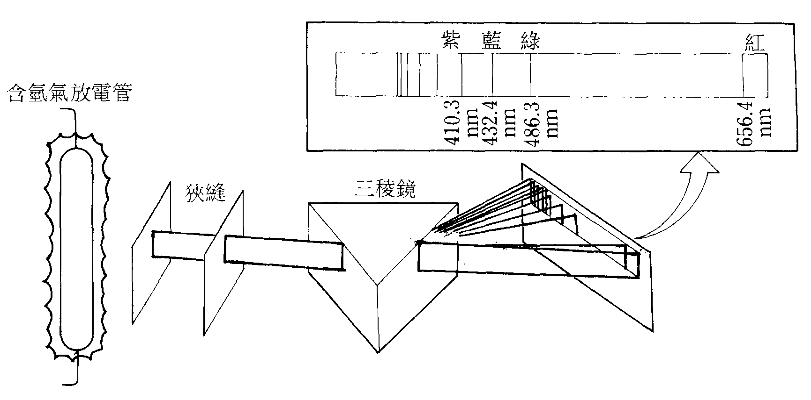
(四)拉塞福原子模型的崩潰：根據古典物理學的觀念，一帶電粒子作加速度運動時必放出光(電磁波)，而光是一種能量，故電子於核外作圓周運動時必漸放出光而得一連續光譜，且能量漸減，最後終必掉入原子核中，但實際上原子卻相當安定，且放出的光譜為線光譜。
(五)波耳理論：
(a)氫原子的電子，只能在離開原子核一定距離的軌道上繞核作圓周運動，
在一定軌道上的電子具有一定的能量(稱為定態)，在定態下運動的電
子，既不放出能量也不吸收能量。
(b)原子中可有無限多個定態，各定態是不連續的，必須滿足一定的量子化條
件，當電子的角動量=$\frac{\text{nh}}{2π}$時即可維持定態。即原子中可有一系列允許電子
運動的分離軌道，這些軌道依照離原子核的遠近而有不同的能量，離核最
近的軌道是能量最低的的軌道，電子在最低軌道時，稱為基態。(氫原子
在正常狀態時，其核外的電子，就在這一軌道中運動)。如果外界供給能
量時，電子就會躍遷到離核較遠，能量較高的軌道上，這種能量較高的軌
道稱為激發態。此一系列能量不同的軌道又稱為能階，由核向外分別以n
＝1，2，3，4，5…等量子數表之，或以K，L，M，N…等符號表示之。
(c)電子由一軌道躍遷到另一軌道時，會放出或吸收一定頻率的能量。其頻率
由兩軌道的能量差決定(△E＝hν)。當電子由能量較高的軌道躍遷到能
量較低的軌道時，遂於光譜上造成一固定的線條。
(六)波耳的氫原子能階公式：
K=313.6=1312=2.179×10^{－18}J/個
現若設電子在較高能階(n₂)的能量以E₂表示，在較低能階(n₁)的能量以E₁表示，則當電子由n₂回到n₁時能量就以光子(電磁波)方式放出。
故可推算出光譜頻率ν＝R() R(瑞得堡常數)=3.289×10¹⁵ S^{－1}
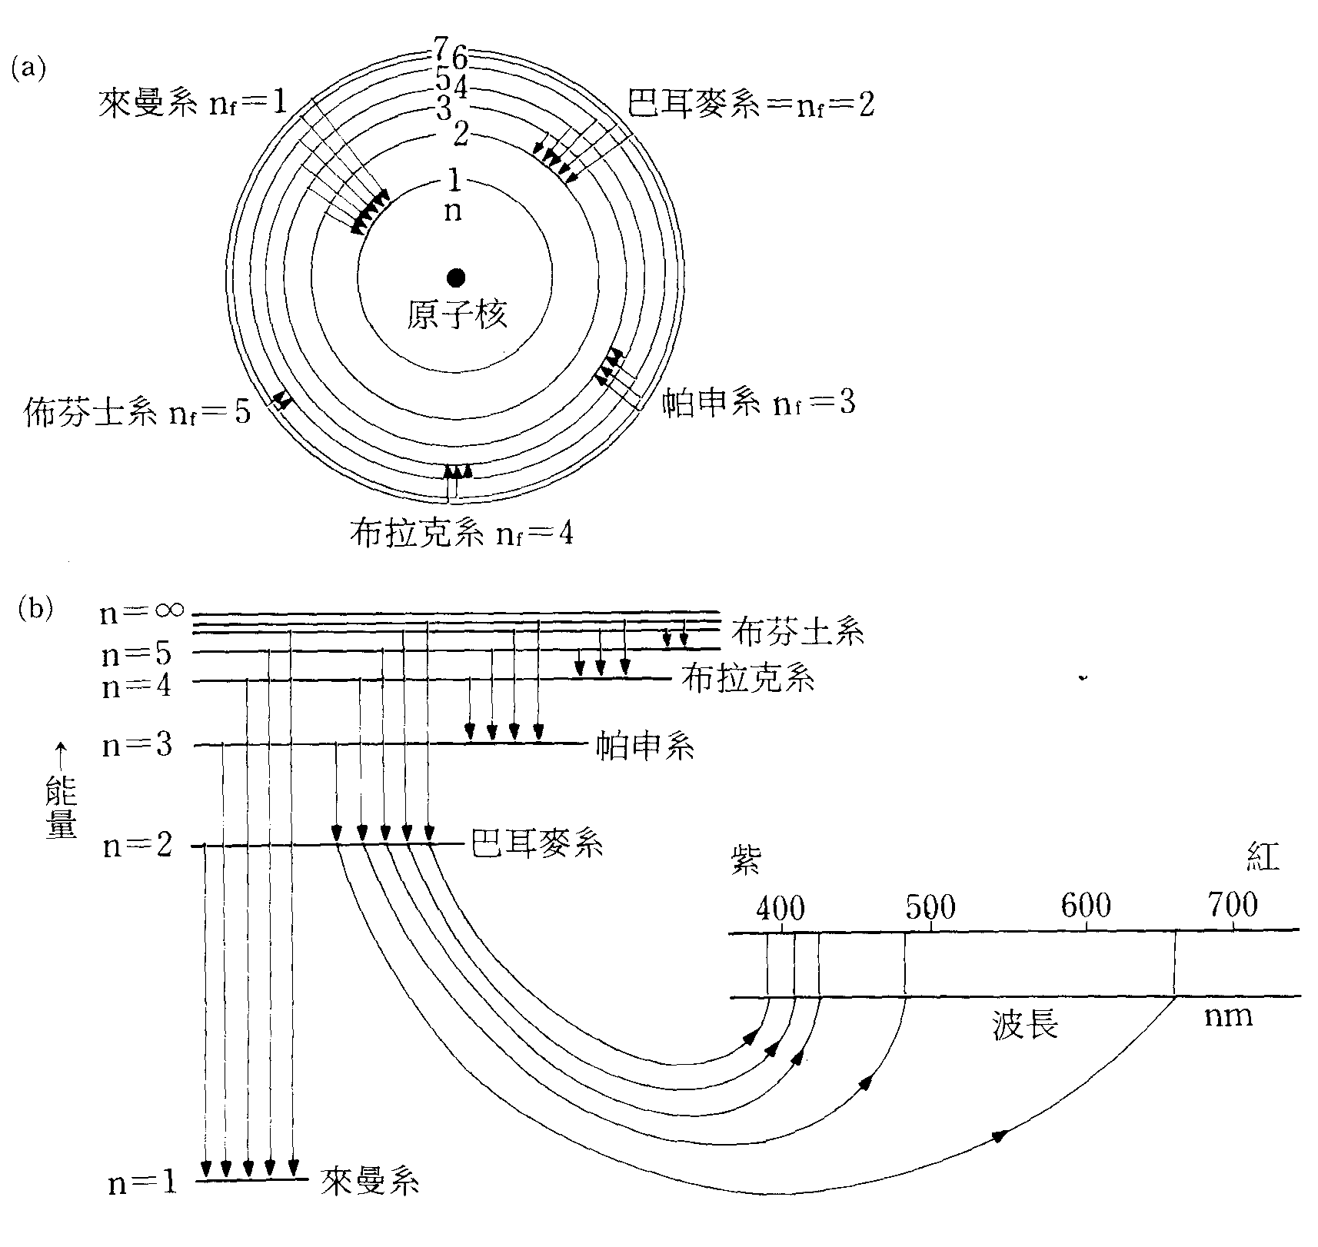
(七)類氫離子的能階：具有單一電子的離子，如He⁺，Li²⁺，Be³⁺等，也可以
波耳理論說明其變化，但要修定為：$E_{n}=−K×\frac{1}{{}^{n^{2}}}$×Z² (Z：原子序)。
同理： ν＝3.289×10¹⁵($\frac{1}{n_{1}^{2}}−\frac{1}{n_{2}^{2}}$)×Z²
(八)單位：
ν＝ (C：光速＝3×10⁸ m/s) $\overline{ν}$：波數(波長的倒數 m^{－1}，或cm^{－1})
1Å＝10^{－8}cm，1nm＝10^{－9}m，1nm＝10Å 可見光之波長約為：

- 氫原子光譜中，來曼系第一條譜線之波長為λ₁，巴耳麥系第二條譜線為λ₂，則λ₂：λ₁＝ 。
答：4：1

- 氫原子能階自n＝5降至n＝1時，可生幾種頻率的光？其中最長波長與最短波長比為何？
答：10條；128：3

- 右圖為氫原子光譜中巴耳麥系的光譜線 甲 乙 丙
(1)甲、乙兩光譜線波長之比約為：
(2)所發射的光譜線最後密集於波長丙，
則此波長丙之光為電子自那一能階躍遷至那一能階？
(3)上題中丙之波長為若干？Å
答：(1)27：20 (2)∞→2 (3)3648Å

＃＃ 練 習 ＃＃
      - 有關氫原子光譜中，圖中a，f，k各代表來曼，巴耳麥，帕申線系中頻率最低者，試求：
(a)λ_{b}，λ_{c}，λ_{k}三者關係？
(b)g的頻率為何？
(c)若紅色光λ=750nm，紫色光λ=400nm，則那些光在可見光區？
k
f
a
b
g
c
      - 當氫原子電子作如下之轉移時(甲)n=7→n=4 (乙)n=5→n=3 (丙)n=4→n=2 (丁)n=2→n=1則甲、乙、丙、丁之波長大小順序為何？
      - 氫原子的電子經由n=4之能階躍遷時最多可以生成頻率不同的光線幾條？其中紫外光幾條？可見光幾條？
      - 氫原子光譜中，波長為4342Å之明線，是由何能階降至何能階所產生？
(A)4→2 (B)4→1 (C)5→2 (D)5→1
      - 氫原子光譜中，有數群獨立明顯系列，在來曼系與巴耳麥系之間，最靠近的兩條光譜線之能量差為若干kJ/mol？
      - 氫原子光譜，紫外光區與可見光區最低能量兩條光譜線的波長比為？
      - 波長6500Å之紅光15.7莫耳被葉綠素吸收時，值物可經光合作用生成一莫耳葡萄糖。合成一莫耳葡萄糖所需之反應熱約為
(蒲朗克常數：h=1.58×10^{－34}卡‧秒)
(A)690仟卡 (B)69仟卡 (C)6.9仟卡 (D)6900仟卡 (66年日大)
      - 氫原子光譜中紫外光區之各譜線,係電子由受激態落至基態時,以電磁波將差之能釋放者,設n=2之能階為－3.4eV，n=1之能階為－13.6eV,則本系列中最大波長譜線的波數為若干?(設1eV=a erg(耳格)，蒲朗克常數為h erg‧sec,光速為C cm/sec。則 (A)$\frac{\text{ah}}{\text{10}\text{.}\text{2c}}$ (B)$\frac{\text{hc}}{\text{10}\text{.}2a}$ (C)$\frac{\text{10}\text{.}2a}{\text{hc}}$ (D)$\frac{\text{17}\text{.}0a}{h}$
      - 已知要將氫原子基態的電子游離時,可用913Å的紫外光,則從各受激態至基態的來曼光譜,其波長可用何式表示?
(A)λ＝913×$\frac{n+1}{n−1}$Å (B)λ＝913×$\frac{n^{2}+1}{n^{2}−1}$Å (C)λ＝913×$\frac{n^{2}}{n^{2}−1}$Å
(D)λ＝913×$\frac{n}{n−1}$Å
      - 有關氫原子光譜之下列敘述，何者為正確？
(A)未游離原子中，電子的能階為不連續 (B)電子能階狀態的改變，伴隨著吸收或放出光子 (C)光子的能量與其強度成正比 (D)原子中電子能階之高低與其主量子數(n)成正比 (E)游離能的定義即主量子數n=1至n=∞之能階差。
      - 下列敘述何者是波耳理論的假設？
(A)電子在繞核做圓周運動時，因有加速度而放出幅射 (B)電子可以在一組特定能階之一存在而不幅射 (C)氫原子只有一個電子，氫原子光譜只有一條線 (D)電子由低能階躍遷至高能階時，吸收一定頻率的幅射能 (E)必須不斷的供給能量以維持電子在高能階運動
      - H原子光譜中紫外光區第1條線，第2條線，可見光區第1條線之波長分別為λ₁，λ₂，λ₃；頻率分別為ν₁，ν₂，ν₃；能量分別為E₁，E₂，E₃，則：(A)E₂＝E₁＋E₃ (B)λ₁＋λ₃＝λ₂ (C)ν₂＝ν₁＋ν₃ (D)ν₂－ν₁＜ν₂－ν₃ (E)λ₁λ₃＝λ₂λ₃＋λ₁λ₂
Ans：1. (a)$\frac{1}{λ_{c}}=\frac{1}{λ_{b}}+\frac{1}{λ_{k}}$ (b)6.17×10¹⁴s^{－1} (c)f，g 2.甲＞乙＞丙＞丁
3.6：3：2 4.C 5.656 6.5：27 7.A 8.C 9.C 10.ABE 11.BD 12.ACDE

§4-3原子軌域與電子組態
(一)量子力學的發展：(參考！)
❶波耳對氫原子及類氫離子的光譜給予準確的解釋，但將其理論推至多電子原子，則不能充分說明，因而1920年代，科學界創立了量子力學來研究微觀系中原子、電子等微小粒子的行為。1924年德布羅依(法人)提出物質波之假設，1926年水丁格(奧地利人)根據德布羅依之假設用數學來表達此一新力學，推演出波動方程式。1927年海增白(德人)提出測不準原理。解波動方程式可得原子的能階及電子在原子內空間出現的機率，量子力學最重要的慨念為量子數及軌域。
❷電子軌域：核外電子的運動速度極快，而且電子能夠運動的空間又那麼小，因此無法斷定其運動的軌跡，故一般用電子雲來表示電子在原子核附近空間出現的機率，電子在空間出現的機率較大的區域稱為軌域(約95﹪)
(二)量子力學的基本理論：
(a)以數目來表示原子定態，以軌域表示在某一定態下電子的運動情形。
(b)表示原子定態的數目稱為量子數，電子有四個量子數，分別為
主量子數(n)、軌域量子數()、磁量子數(m或m)、旋量子數(s或m_{s})。
◎量子力學用三個量子數(n，，m)來描述一個軌域，用四個量子數 (n，，m，m_{s})
來描述一個電子
(c)每一主量子數(n，又稱主能階；主殼層)具有同其n值的軌域種類(或叫副
層，以s、p、d、f…表之)；又對任一n值皆有n² 個軌域，而每一個軌
域最多可容納2個電子(即每一主層n中最多能容納 個電子)。
符 號 | 名 稱 | 表示意義 | 量子數表示值
n | 主量子數 | 電子離核的平均距離  和軌域能量高低 | 正整數(1，2，3☹☹ n)
● | 軌域量子數  (角動量量子數) | 軌域形狀(軌域種類)  軌域角動量大小 | 由0至[n－1]的任何整數  (0，1，2，3☹☹[n－1])
m或m | 磁量子數 | 軌域在空間的方向  (軌域的個數) | 由－至＋的任何整數  (－，☹☹，0，☹☹＋)
s或m_{s} | 旋量子數 | 電子自轉方向 | ＋$12$或－$12$
軌域 | 個數
s | 1
p | 3
d | 5
f | 7
g | 9
 | 
主層(n) | 副層(軌域種類)
1(K層) | 1s
2(L層) | 2s，2p
3(M層) | 3s，3p，3d
4(N層) | 4s，4p，4d，4f
5(O層) | 5s，5p，5d，5f，5g
 | 
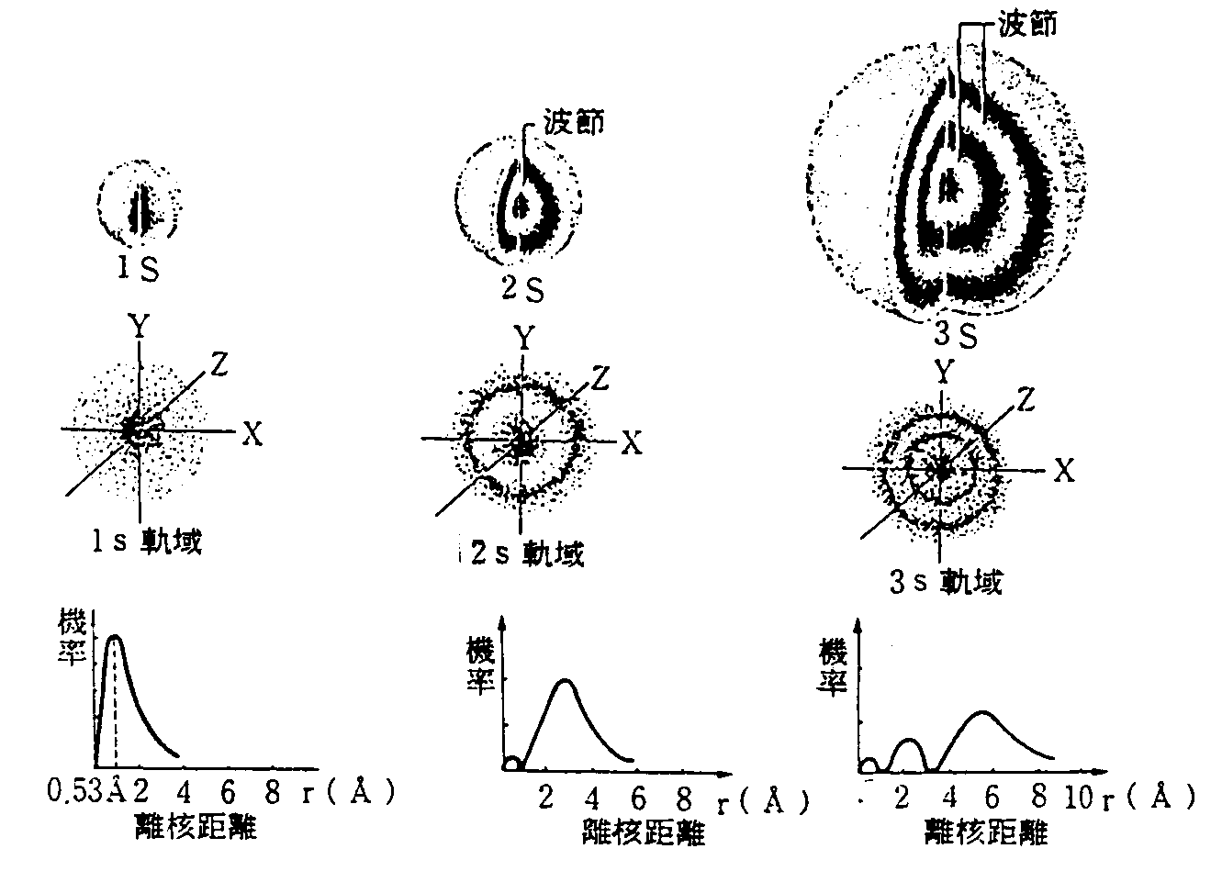
(d)軌域的種類：
s軌域：為一球形對稱軌域，每一主量子數皆含有一個s軌域，主量子數(n)愈大，其ns軌域的半徑也愈大。又由於s軌域為球形對稱∴在同一半徑的球面上任一點電子出現的機率相等。

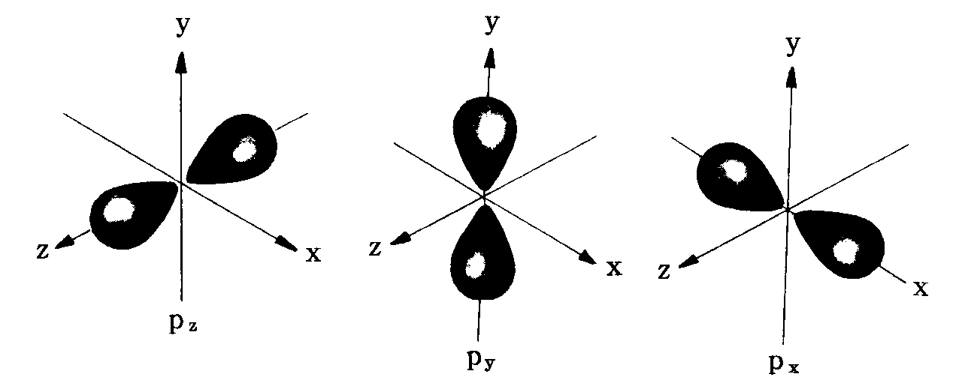p軌域：(n=2以上，每層3個)呈啞玲形分布，三個p軌域的形狀相同，分別在x，y，z三個互相垂直的軸上。
- 設原子核位在x=y=z=0的座標上，若吾人發現s軌域電子出現在x=a，y=z=0之機率為1.0×10^{－5}，則在x=y=0，z=a處發現電子的機率為何？
答：1.0×10^{－5}
- 下列那些軌域是不可能存在的
(A)4s (B)3f (C)2d (D)1p (E)6g
答：BCD

(三)電子軌域的能量大小：
(a)對單電子的氫原子或類氫離子(如Li²⁺，Be³⁺)，n值相同則軌域能量相同
n值愈大則能量也愈大。
如：n=3中3s=3p=3d其能量皆為 _$\text{KJ}\text{mol}$。而5s＞4f=4s＞3d
(b)對多電子而言則為：ns＜☹＜(n-2)f＜(n-1)d＜np
1s
2s 2p
3s 3p 3d
4s 4p 4d 4f
5s 5p 5d 5f 5g

- 軌域群：(n－1)p，np，(n－2)f，ns，(n－1)d，(n－1)s的能量高低順序(1)對氫原子而言：(2)對多電子而言：
答：(1)ns=np＞(n－1)s=(n－1)p=(n－1)d＞(n－2)f
(2)np＞(n－1)d＞(n－2)f＞ns＞(n－1)p＞(n－1)s

- 氫原子光譜中波長為656.1nm之光譜線係電子由何軌域降至何軌域所生？ (A)3p→2p (B)2p→1s (C)3s→2s (D)3p→2s (E)2s→1s
答：ACD

- 某多電子原子之4d軌域電子降回至3s軌域最多可放出幾種頻率之光？
答：21條
(四)電子組態：原子中電子的排列方式稱之。
(1)電子組態寫法三原則
(a)構築原理：電子必需由低能量軌域到高能量軌域之順序填入
(b)罕德定則：在能量相同之軌域中,電子先填入不同方位的空軌域中而不
成對(在半填滿軌域中之電子自旋方向須相同)，等到各軌域均有一個電
子時，才允許自旋方向相反的電子進入成對
(c)庖利不相容原理：每一軌域最多可容納兩個電子，且同一軌域內的兩
個電子自轉方向必相反
◎不符合庖利不相容原理則不能存在,若不符(a),(b)二原則者,則為激發態(受激態)，完全符合三原則者稱為基態.
(2)軌域表示法與電子組態：
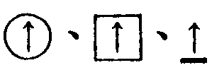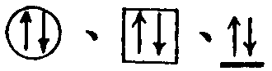 (a)若某一個軌域中僅有一個電子時，可用用 或 的任一種形式表示；若一個軌域中含有兩個電子，可用 或 的任一種形式表示，箭號的一上一下或一左斜、一右斜均用來表示同一種軌域中兩個電子的自轉方向相反
(b)原子序1～30之原子基態電子組態表示法：
(3)離子的基態電子組態：(去掉電子時，最外層電子先行去除；即n值大者先去除，若n值相同則依f、d、p、s之順序去除)
如：

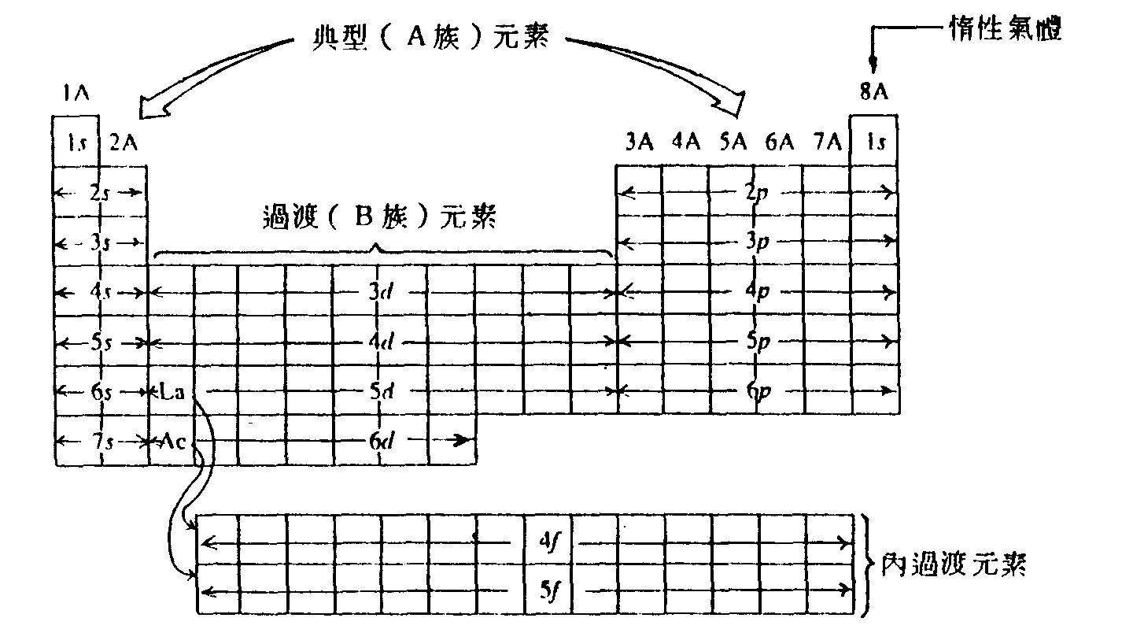(4)電子組態與週期表：

(五)價電子與價軌域：
(1)價電子：原子最外層的電子稱為價電子，元素之價電子可決定元素的化學性質與原子價數。
(2)價軌域：
A族元素的價軌域為：
B族元素的價軌域為：
如：Cl之最外層電子組態(價電子組態)為： 3s²3p⁵ ；價軌域為 3s3p ；有 7 個價電子；有 4 個價軌域。
Cr之最外層電子組態(價電子組態)為： 3d⁵4s¹4p⁰(或3d⁵4s¹) ；價軌域為
3d4s4p ；有 6 個價電子；有 9 _個價軌域。
(六)離子具有顏色的條件：含有d電子但不能填滿(即d¹⁰)
- 下面為五個中性原子的電子組態，A～E各代表何原子：
(A)1s²2s²2p⁵ (B)1s²2s²2p⁵3s² (C)1s²2s²2p⁶3s¹3p¹ (D)1s²2s²2p⁶3s²3p⁶3d¹ (E)1s²2s²2p⁶3s²3p⁶3d⁴4s²
答：(A)F (B)Na (C)Mg (D)K (E)Cr

- 已知A、B二元素的中性的電子組態分別為A：1s²2s²2p⁶3s²
B：1s²2s²2p⁶3s²3p⁵則此二元素所構成之化合物的化學式為何？
答AB₂

- (1)在d軌域中無電子之最重鈍氣為 (2)具有兩個不成對的3p電子之二個元素依次為 、 (3)鈉的基態電子組態中s電子共有 個(4)原子序17的原子最外層電子組態為 _(5)原子序29的基態電子組態中3d軌域有 _個電子(6)Fe的基態電子組態中有幾個不成對電子
答：(1)Ar (2)Si；S (3)5 (4)3s²3p⁵ (5)10 (6)4個
- 下列那一原子具有最多的不成對電子？
(A)N (B)Al (C)Cl (D)Cr
答：D

- 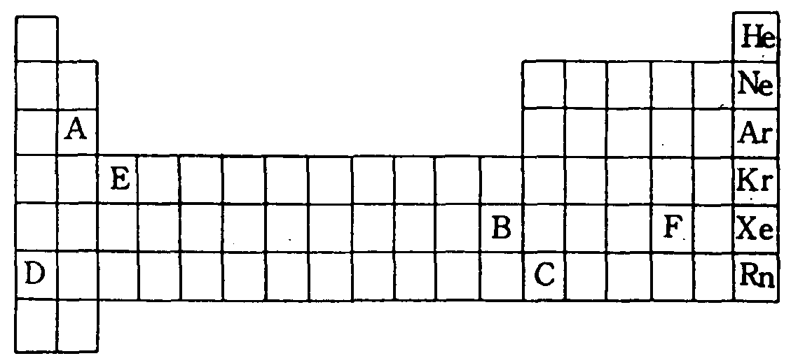寫出元素A～F之基態電子組態？
答：

＃＃ 練 習 ＃＃
      - 下列何者是陽離子的電子組態？(Z表原子序)
(A)(Z=9)1s²2s²2p⁵ (B)(Z=9)1s²2s²2p⁶ (C)(Z=11)1s²2s²2p⁶3s¹ (D)(Z=11)1s²2s²2p⁶
      - 下列那一原子具有最多的不成對電子？
(A)Zn (B)P (C)Ti (D)Ag (E)I
      - 具有完全填滿3d副層的電子組態的原子，且具有最小的原子序為：
(A)Cu (B)Ar (C)Cr (D)Zn (E)Kr
      - 下列何原子在基態時具有5個不成對電子？
(A)Cr³⁺ (B)Fe³⁺ (C)Mn³⁺ (D)Ni²⁺ (E)Cu²⁺
      - 含有3個電子在d軌域上的離子是 (A)V²⁺ (B)Rb⁺ (C)Ni²⁺ (D)N^{3－} (E)Sc³⁺
      - 由鈍氣相鄰電子數差，可以推測： (A)第七週期可能有32個元素 (B)若有第八個鈍氣，其原子序為168 (C)若有第八個週期，則此週期有50個元素 (D)第119號新元素一個電子應填到8s軌域 (E)第104號元素，其電子組態可能為[Rn]5f¹⁴6d²7s²
      - 設原子核位在x=y=z=0的座標上，若吾人發現Px軌域電子出現在x=a，y=z=0之機率為1.0×10^{－5}，則在x=z=0，y=a處發現Px電子出現的機率為何？ (A)1 (B)0 (C)100 (D)10^{－5}
      - 下列有關軌域與主量子數的關係，正確者：
(A)每一n值都有一個ns軌域 (B)每一n值都有2n²個軌域數 (C)凡是n＞1的能階均含有3個P軌域且互相垂直 (D)在原子核中心發現P軌域電子的或然率為零 (E)1s軌域之能量以氫元素為最低
      - 下列何者為吸熱過程？
(A)Ar原子之電子由4s移至3d (B)C：1s²2s²2p²→C：1s²2s¹2p³ (C)P：[Ne]○ ○○○ →P：[Ne] ○ ○○○ (D)Cr：[Ar]3d⁴4s²→[Ar]3d⁵4s¹ (E)[Ar]3d⁸4s²→[Ar]3d⁸4s¹
      - 下列各組其基態電子組態，相同者為：
(A)Sc³⁺，Ar (B)Cr，Co³⁺ (C)Fe³⁺，Mn²⁺ (D)Cu⁺，Zn²⁺ (E)Fe²⁺，Co³⁺
      - Ne原子之電子自4d向4s軌域降落時，可能放出幾種頻率的光？
(A)4 (B)5 (C)8 (d)10 種
      - 有關原子軌域的敘述，正確者為：
(A)氫原子沒有3s軌域 (B)所有中性原子的1s軌域能量以氫原子最高 (C)同一原子中能階5d＞3f＞4p (D)同一原子之能階$s^{2}p_{x}^{2}p_{y}^{0}p_{z}^{0}>s^{2}p_{x}^{1}p_{y}^{1}p_{z}^{0}>s^{1}p_{x}^{1}p_{y}^{1}p_{z}^{1}$
      - 某原子基態的電子組態最高能量的軌域及所含的電子數為3，則該原子的原子序為 (A)26 (B)24 (C)22 (D)20 (81.日大)
      - 依原子軌域理論,當氫原子為基態時,下列敘述何者正確?
(A)電子只能在半徑為0.53Å之圓周上運轉(B)電子只能在半徑為0.53Å之球面上運轉(C)電子只能在半徑為0.53Å的球面內運轉(D)電子可以出現在距原子核0.53Å以外的空間
      - 假設H及Be${}^{3+}$的無限大能階能量均定為零，則下列Be${}^{3+}$的軌域中，何者所具有的能量與H原子1s軌域能量相等？ (A)1s (B)2s (C)3s (D)4s
      - 若將氫原子電子自2s提升至4f所需能量為E₁；自2p提升至nd所需能量為E₂。且E₁／E₂=25／28，則n值為 (A)3 (B)4 (C)5 (D)6
      - 某中性原子的最後電子組態為$6p_{x}^{1}6p_{y}^{1}6p_{z}^{1}$，又質量數為209，則中子數與質子數相差多少個？ (A)43 (B)83 (C)126 (D)209
      - a克具有${\text{ns}}^{2}{\text{np}}^{1}$電子層結構的A族元素與過量稀鹽酸反應生成b mol H₂，金屬的原子量是 (A)a／b (B)3b／a (C)3a／2b (D)3b／2a
      - 下列各種原子或離子,具有相同價電子數者為何組?
(A)Mn，Co${}^{3+}$ (B)Mn${}^{2+}$，Fe${}^{3+}$ (C)O${}^{2−}$，F${}^{−}$ (D)Cl${}^{−}$，Ca${}^{2+}$ (E)Se，V${}^{+}$
      - 下列敘述何者正確？
(A)波耳原子理論是假設電子在繞核作圓周運動時，因有加速度而放出幅射能 (B)依據量子力學，我們無法知道電子在氫原子內運行的確切軌道
(C)每一個主量子數均包含1個不具方向性的s軌域 (D)主量子數n=3若包含內層，則共有2$3^{2}$個定態 (E)Li${}^{2+}$軌域能階3s＞3p
      - ⅧA族元素中那些元素最外層能滿足2的電子數目？
(A)He (B)Ne (C)Ar (D)Kr (E)Xe
      - 下列各項與中性原子($1s^{2}2s^{2}2p^{6}5s^{1}$)有關，何項錯誤？
(A)此為Rb原子 (B)電子由5s跳回3s則放出 1312[($\frac{1}{3^{2}}−\frac{1}{5^{2}}$)] KJ／mol (C)此原子之原子序為11 (D)此原子處於激發態 (E)由此移去5s電子所需吸收能量較從$1s^{2}2s^{2}2p^{6}3s^{1}$移去電子所需能量大
      - 3d軌域有2個未成對電子，此原子可能為 (A)Sc (B)Fe (C)Ni (D)Ti (E)Mn

Ans：1.D 2.B 3.A 4.B 5.A 6.ABCDE 7.B 8.ACD 9.ABE 10.ACDE 11.D 12.B 13.A 14.D 15.D 16.C 17.A 18.C 19.BCD 20.BC 21.AB 22.ABE 23.CD

§4-4游離能、電子親和力與電負度(陰電性標)
- 游離能：將基態之氣態原子移去核外束縛最鬆的一個電子至無窮遠，所需的能量稱之為該原子的第一游離能，常記為IE。
即 A_{(g)}+(IE)₁→A${}_{(g)}^{+}$+$e^{−}$
若提供足夠的能量，則亦可將第二個電子，第三個電子移去，此時稱為第二游離能及第三游離能
如： Na_{(g)}+(IE)₁→Na${}_{(g)}^{+}$+$e^{−}$ Na${}_{(g)}^{+}$+(IE)₂→Na${}_{(g)}^{2+}$+$e^{−}$
Na${}_{(g)}^{2+}$+(IE)₃→Na${}_{(g)}^{3+}$+$e^{−}$
註：就能階而言，游離能為將一個電子自該原子之最高佔用軌域(含有價電子的軌域)移至無窮遠所需之能量。
例如氫原子的游離能即為自n=1之1s電子移到n=∞之能量也就是：
E∞－E₁=$\frac{−\text{1312}}{∞^{2}}$－$\frac{−\text{1312}}{1^{2}}$＝1312$\text{KJ}\text{mol}$

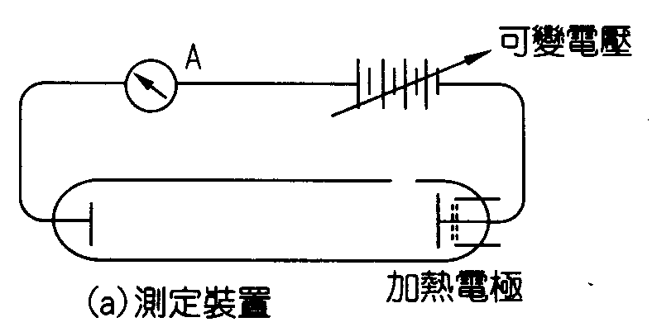
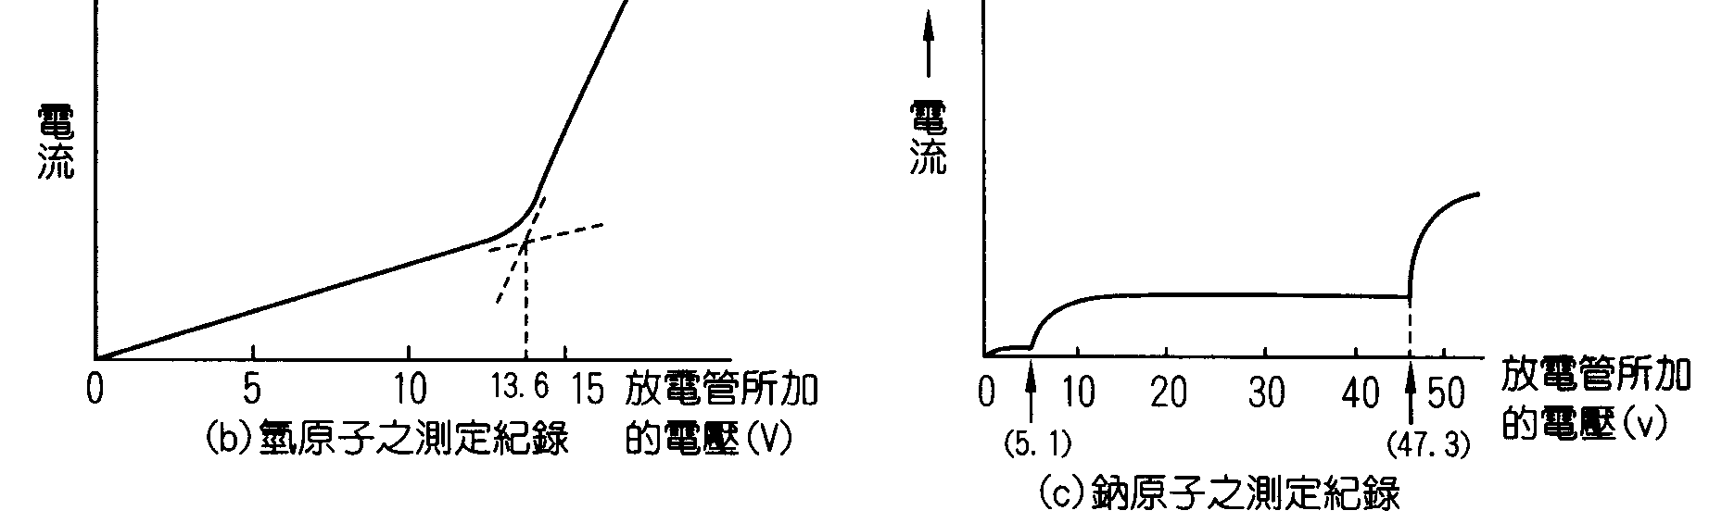
  - 游離能之測定:在陰極射線管中，裝入
少量氣態元素，外加電壓，可測得電流
的強度，逐漸增加電壓開始時電流強度
並沒明顯變化，當電壓升高到某一定位
，電流強度急速增加，這是因為氣態原
子之最外層電子被陰極射線之高動能電
子所擊出，所產生之游離現象，使電流
強度陡增。
  - 影響游離能大小的因素：
(1)核電荷(原子序)：核電荷愈大，對電子的吸引力愈大，故游離能應
_____
(2)主量子數：電子位於較高之n殼層上，具有的能量較高。故n值愈大
游離能應_____。(或：n愈大，電子離核愈遠，故游離能較小)
(3)內層電子的遮蔽效應：內層電子雲中和了核對外層電子的吸引力，造
成游離能應_____。(內層電子間的斥力減弱原子核對外層電子之引力)
※有效核電荷：(原子序)－(內層電子數)；有效核電荷愈大則游離能愈大
如：$\text{Ne}$：1s²2s²2p⁶之有效核電荷數=10－2=8
$\text{Na}$：1s²2s²2p⁶3s¹之有效核電荷數=11－10=1
${\text{Na}}^{+}$：1s²2s²2p⁶之有效核電荷數=11－2=9
游離能：Na⁺＞Ne＞Na
(4)電子組態：具有半填滿或全滿的電子組態較安定，故游離能應 。

  - 元素的連續游離能：
Na_{(g)}+(IE)₁→Na${}_{(g)}^{+}$+$e^{−}$ (IE)₁=496 kJ/mol
Na${}_{(g)}^{+}$+(IE)₂→Na${}_{(g)}^{2+}$+$e^{−}$ (IE)₂=4563 kJ/mol
Na${}_{(g)}^{2+}$+(IE)₃→Na${}_{(g)}^{3+}$+$e^{−}$ (IE)₃=9541 kJ/mol
(IE)₂＞＞(IE)₁ (Why？)
☆(A)ⅡA族元素(IE)₃－(IE) (IE)₂－(IE)₁，又實際上吾人發現ⅡA族
元素之$\frac{(\text{IE})_{2}}{(\text{IE})_{1}}$≒2，ⅢA族元素$\frac{(\text{IE})_{3}}{(\text{IE})_{2}}$≒$\frac{3}{2}$
(B)同一元素之連續游離能必定為 。
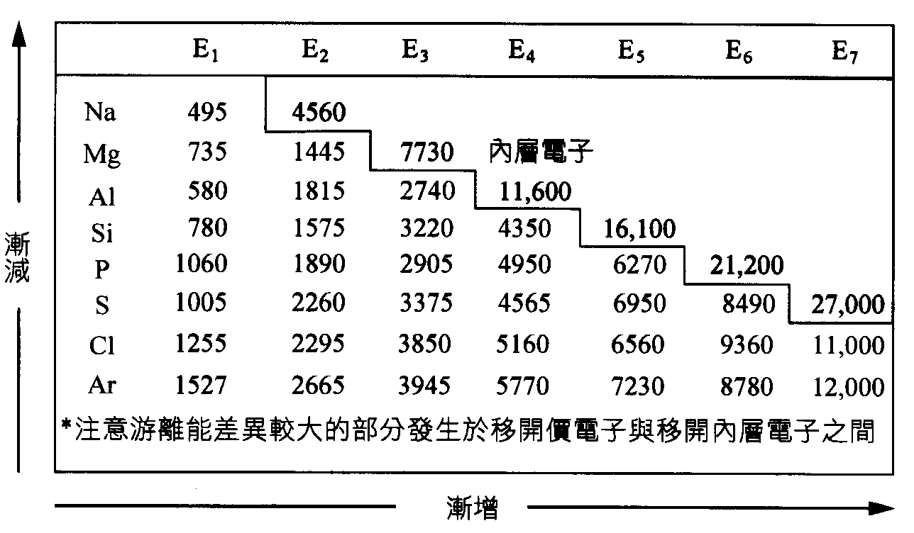
  - 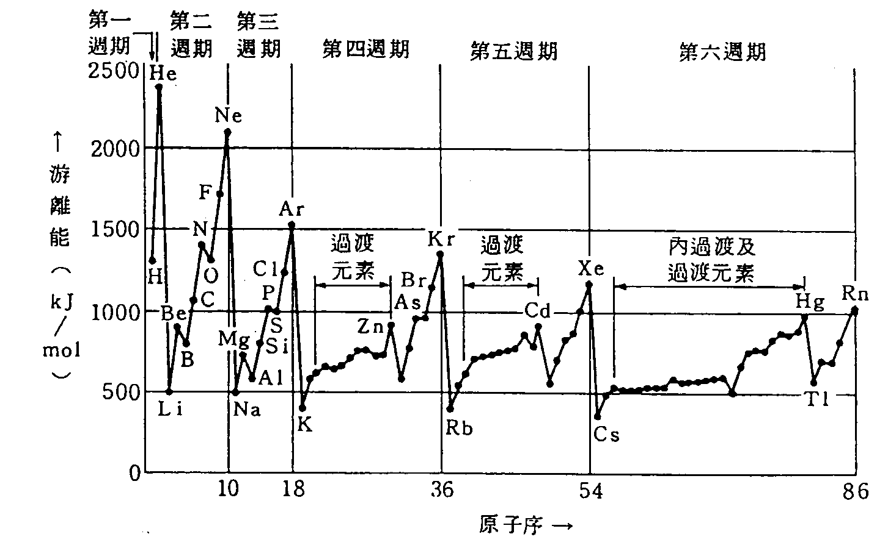游離能的週期性：
各元素之第一游離能與原子序的關係圖
※Be＞B (Mg＞Al) ∵2p的電子能量較2s大
N＞O (P＞S) ∵
(a)同族元素游離能漸減，同列元素游離能由左而右呈現鋸齒狀增加
(b)自然界存在元素中游離能最大者為He，最小者為Cs。
- 下列粒子游離能的大小關係正確者為：
(A) (B)$\text{Cl}<\text{Ar}<K^{+}$ (C)$K<{\text{Cl}}^{+}<\text{Ar}$ (D)$K<\text{Cl}<\text{Ar}$
(E)$K^{+}<{\text{Cl}}^{+}<{\text{Ar}}^{+}$
答：ABD

- 由下列氣態物質中移去一電子所需能量大小何者正確？
(A)B＞Be (B)N＞O (C)$N^{−}>O^{−}$ (D)$F^{−}>\text{Ne}>{\text{Na}}^{+}$ (E)${\text{Na}}^{+}>{\text{Mg}}^{2+}$
答：B

- 某元素3.6克恰能與2.4克氧完全作用生成氧化物，又此元素之連續游離能(kJ/mol)依次為：(IE)₁ =738，(IE)₂=1450，(IE)₃=7732，(IE)₄=10540則3.6克此元素中含原子總數若干？
答：9.03×10²²

- 之游離能約為的若干倍？
答：4倍

- 下列五種中性原子的電子組態：
A：1s²2s²2p⁶3s²3p⁶4s¹ B：1s²2s²2p⁶3s²3p⁶ C：1s²2s²2p⁶3s²3p⁵ D：1s²2s²2p⁶3s²3p³ 其(IE)₁，(IE)₂之順序如何
答：(IE)₁：B＞C＞D＞A (IE)₂：A＞B＞C＞D

- 甲、乙、丁代表中性原子，丙代表3價陽離子，其電子組態分別如下：甲：1s²2s²2p⁶3s²3p⁶3d²4s¹ 乙：1s²2s²2p⁶3s²3p⁶3d¹4s²
丙：1s²2s²2p⁶3s²3p⁶ 丁：1s²2s²2p⁶3s²3p⁶
則下列各項敘述正確者為：
(A)自甲變為乙時放出能量 (B)由乙變為丙時放出能量 (C)乙之第三游離能高於將一個電子自丙游離所需的能量 (D)自丙游離一個電子較自丁游離一個電子為困難 (E)甲與丙為同一種元素
答：ADE

- 已知同列數個元素的電子組態分別如下：
甲:1s²2s²2p⁶3s² 乙:1s²2s²2p⁶3s²3p² 丙:1s²2s²2p⁶3s²3p³
丁:1s²2s²2p⁶3s²3p⁴ 戊:1s²2s²2p⁶3s²3p¹ 己:1s²2s²2p⁶3s¹
則下列敘述，何者正確？ (A)己具有最大第二游離能 (B)第一游離能：甲＜戊＜丙＜丁 (C)丁和己所形成的化合物化學式為 己₂丁 (D)丙的游離能較丁為高 (E)甲和丁所形成的化合物可溶於水中
答：ACDE

- 電子親和力：一氣態原子吸引一個電子而成陰離子時的能量變化稱之為
電子親和力。即 M(g)＋e－→M${}_{(g)}^{−}$
(a)電子親和力大都為放熱，其中放熱最大者為ⅦA族，其次為ⅥA再其次為ⅣA而非ⅤA(Why？)
(b)ⅡA、鈍氣及N之電子親和力為吸熱。
(c)電子親和力之數值必小於游離能。
∴陰離子失去電子所需的能量為 ${\text{Cl}}^{−}>O^{−}$
(d)電子親和力大小不具有規律性
(e)元素中電子親和力最大者為Cl，鹵素電子親和力為：Cl＞F＞Br＞I。
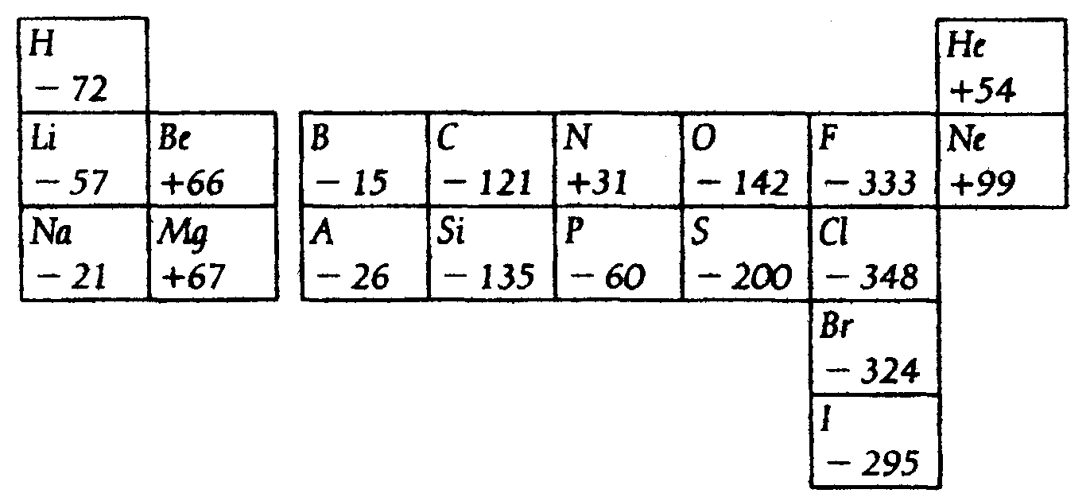
(e)各原子之第二以上電子親和力均為吸熱[M${}_{(g)}^{−}$＋e－→M${}_{(g)}^{2−}$ △H＞0]。
表：各元素之電子親和力
- 電負度：原子在共價鍵分子中對共用電子對之吸引力大小的一種度量
(a)1932年Pauling根據化學鍵強度導出電負度(常簡寫成EN)。
(b)具有規律性，週期表上電負度由左向右漸增由上而下漸減。過渡元
素的電負度值很接近
(c)金屬與非金屬大約可以電負度值2.1來區分。多數金屬的電負度值小
於2；多數非金屬的電負度值大於2。
(d)金屬元素的電負度低，是因為金屬元素的游離能低及有低的電子親
和力；而非金屬元素卻因有高游離能及較大的電子親和力，故
Mulliken提出電負度的另一種定義，建議電負度是第一游離能和電
子親和力的平均值，即
Mulliken的電負度值=(IE＋EA)/2
如： F的IE=1681 kJ/mol EA=－328 kJ/mol 則
Mulliken的電負度值=(1681＋328)/2=1004.5 kJ/mol

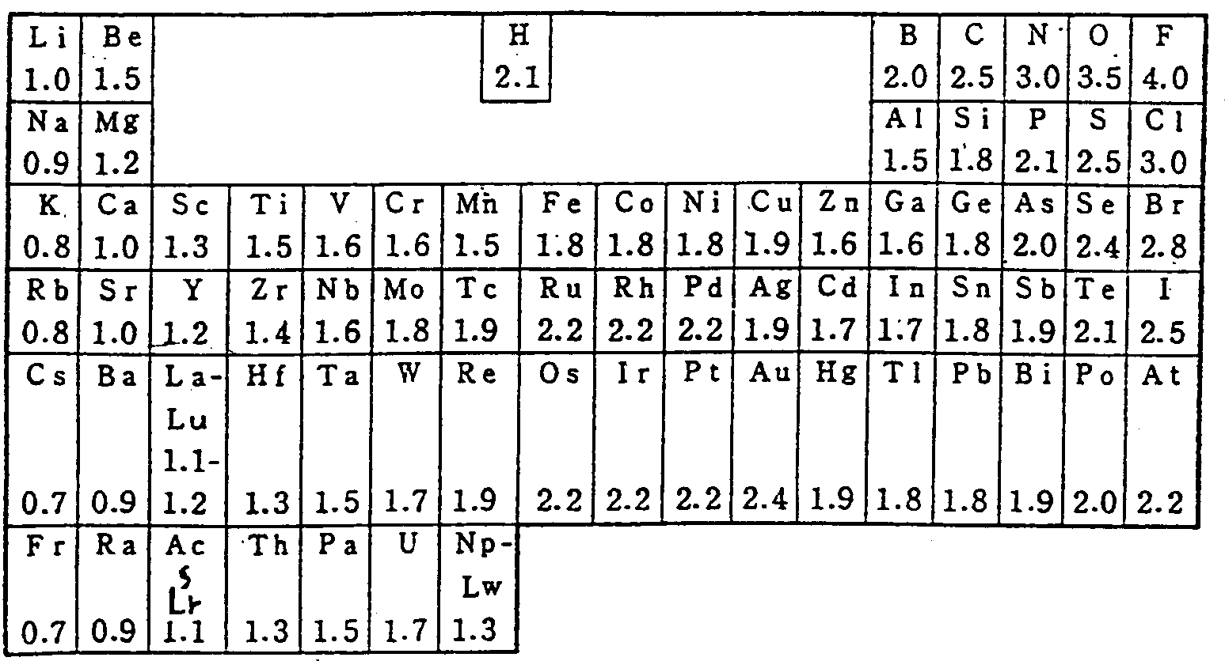

表：各元素之電負度

- 有關游離能和電子親和力，下列何項變化是放熱過程？ (A)Na_{(g)}→Na＋_{(g)}＋e－ (B)F_{(g)}→F＋_{(g)}＋e－ (C)Cl_{(g)}＋e－→Cl－_{(g)} (D)Mg_{(g)}＋e－→Mg－_{(g)}。(E) Na_{(g)}+ Cl_{(g)} →Na＋_{(g)}＋Cl－_{(g)}
答：C

- 下列關於鈍氣元素（VIIIA族）的各項敘述，正確的是 (A)在同列元素中游離能最大 (B)最外層電子組態均是s²p⁶ (C)在同列元素中電子親和力最大 (D)均能與氟，氧等電負度極大的元素化合。
答：A

＃＃ 練 習 ＃＃
- 下列各系列中游離能的大小順序，何者正確？ (A)$F^{−}>{\text{Cl}}^{−}>{\text{Br}}^{−}>I^{−}$
(B)I＞Br＞Cl＞F (C)Si＞Mg＞Al＞Na (D)$\text{Ne}>{\text{Na}}^{+}>{\text{Mg}}^{2+}>{\text{Al}}^{3+}$
- 原子序為11，19，37，55四元素，其共同性質為何者？
(A)最外層之p軌域皆填滿 (B)最外層之s軌域只有一個電子 (C)電子皆成雙成對 (D)其第二游離能約為第一游離能的兩倍
- 某元素其第一、二、三、四游離能分別為496，4563，6913，9541 kJ/mol，則下列敘述何者正確？ (A)此元素之價電子組態為n(為週期數) (B)此元素為鹼土金屬 (C)此元素之氧化物溶於水呈酸性 (D)此元素所形成的硫化物不可溶於水
- 某元素其第一至第五游離能，依序為：138；434；656；2767；3547(仟卡／莫耳)。下列何者為此元素？ (A)鎂 (B)鋁 (C)矽 (D)磷
- 甲、乙、丙、丁、戊五個元素之電子組態各為：
(甲)1s²2s²2p⁵，(乙)1s²2s²2p²，(丙)1s²2s²，(丁)1s²2s²2p⁶3s²，(戊)1s²2s²2p⁶3s²3p⁶4s²，下列各項敘述正確者為：
(A)各元素單質以(甲)最安定 (B)甲與丁所形成的化合物可溶於水
(C)各原子之電子親和力以(甲)放熱最多 (D)各原子之游離能以(丙)最大
- 下列何原子的電子親和力何者放熱最多？ (A)Li (B)B (C)N (D)F
- 下列何原子的電子親和力何者放熱最少？ (A)O (B)F (C)Cl (D)P
- 由下列原子或離子移去一電子所需能量大小順序，何者錯誤？
(A)N＞O (B)$F^{−}>{\text{Cl}}^{−}$ (C)${\text{Mg}}^{+}>{\text{Cl}}^{−}$ (D)${\text{Al}}^{+}>{\text{Mg}}^{+}$
- 第一游離能大小錯誤者
(A)He>H>Be>Li (B)F>O>N>C (C)Mg>Ca>Sr>Ba (D)He<Ne<Ar<Kr
- 下列游離能表示正確者
(A)F＞F－ (B)N＞O (C)Na＞Li (D)Mg^{2＋}＞Al^{3＋} (E)Mg＞Al
11~15. 已知Q到U五元素的(IE)₁～(IE)₄
元素 | 游離能
 | (IE)₁ | (IE)₂ | (IE)₃ | (IE)₄
Q | 2080 | 4000 | 6100 | 9400
R | 500 | 4600 | 6900 | 9500
S | 740 | 1500 | 7700 | 10500
T | 580 | 1800 | 2700 | 11600
U | 420 | 3100 | 4400 | 5900
- 那二個元素最可能是同族？
(A)Q與R (B)S與T (C)T與U (D)R與T (E)R與U
- 其氯化物之熔融物電解時，正確的陰極反應最可能是何者？
(A)$Q^{2+}+2e^{−}→Q$ (B)$R^{2+}+2e^{−}→R$ (C)$S^{3+}+3e^{−}→S$ (D)$T^{3+}+3e^{−}→T$ (E)$U^{2+}+2e^{−}→U$
- 下列何者是其氯化物最可能正確的化學式？
(A)SCl₃ (B)RCl (C)QCl₂ (D)TCl (E)UCl₄
- 元素S最可能位在週期表上 (A)電子填入s區的元素 (B)鈍氣 (C)電子填入p區的元素 (D)電子填入d區的元素
- 那一元素在化性上最與元素Q相似？ (A)硼 (B)鈹 (C)鋰 (D)氦
- 某元素之前四個游離能分別為 101，577，872及5964 Kcal/mol，則此元素之氯化物化學式為 (A)MCl (B)MCl₂ (C)MCl₃ (D)MCl₄
- 下列第二游離能大小順序何者錯誤？
(A)Na>Al>Mg (B)O>F>N (C)O>Ne>Li (D)Na>Ar>P
- 已知下列諸中性原子的電子組態：甲：1s²2s²2p¹，乙：1s²2s²2p⁵，丙：1s²2s²2p⁶，丁：1s²2s²2p⁶3s¹，戊：1s²2s²2p⁶3s²，己：1s²2s²2p⁶3s²3p¹，有關游離能的敘述，何者錯誤？ (A)第一游離能由大而小排列為丙>乙>甲>戊>己>丁 (B)第二游離能以丁最大戊最小 (C)第三游離能以戊最大丙最小 (D)若有一原子之電子組態為1s²2s²2p⁶4s¹，其第一游離能應低於丁
- .以下對能量變化之敘述何者正確？
(A)中性原子獲得一電子成為帶負電離子皆為放熱反應 (B)各種能量大小排列為：核變化＞移去電子變化＞化學變化＞物理變化 (C)△H＞0表放熱反應，△H＜0表吸熱反應 (D)分解熱與生成熱等值異號 (E)反應所放或所吸之熱量和反應物的莫耳數成比例
- .已知左下列數據，則此三原子的非金屬性大小次序為何？
原子 | IE(ev) | EA(ev)
X | 10.5 | －3.6
Y | 15.0 | －2.0
Z | 14.5 | －0.6

- 上右列甲、乙、丙、丁、戊五個元素為週期表中某一部分的元素，已知其原子序之總和為85，求甲元素之符號為何？
(A)P (B)S (C)N (D)Si。
- 做為光電材料，銫金屬比鋰金屬較受觀迎使用之理由是：
(A)銫金屬之密度較大 (B)銫金屬之游離能較低 (C)銫金屬較易取得 (D)銫金屬之昇華熱較小。
- 下列關於游離能的敘述，何者正確？ (A)從中性氣態原子移去第一個電子所吸收能量稱為第一游離能 (B)K＋、Ar電子組態相同，所以移去一個電子吸收能量必相同 (C)同族元素的游離能隨原子序的增加而減少 (D)F－、Na＋、Ne各移去一個電子所需能量大小順序為Na＋＞Ne＞F－ (E)同列元素的第一游離能由左向右遞增
- 下列何者電子親和力最小？ (A)F (B)N (C)Be (D)Li
- (甲)：1s²2s²2p⁴ (乙)：1s²2s²2p⁶ (丙)：1s²2s²2p⁶3s¹ (丁)：1s² 2s²2p⁶3s² (戊)：1s²2s²2p⁵，下列敘述何者正確？
(A)甲之價電子數為8 (B)丙之游離能最低 (C)乙之游離能最高 (D)電子親和力最大者戊 (E)乙為單原子分子

Ans：1.C 2.B 3.A 4.B 5.C 6.D 7.E 8.B 9.B 10.ABE 11.E 12.D 13.B 14.A 15.D 16.C 17.C 18.C 19.BDE 20.X<Z<Y 21A 22.B 23.ACD 24.C 25.BCDE
§4-5元素的週期性
- 元素的週期性
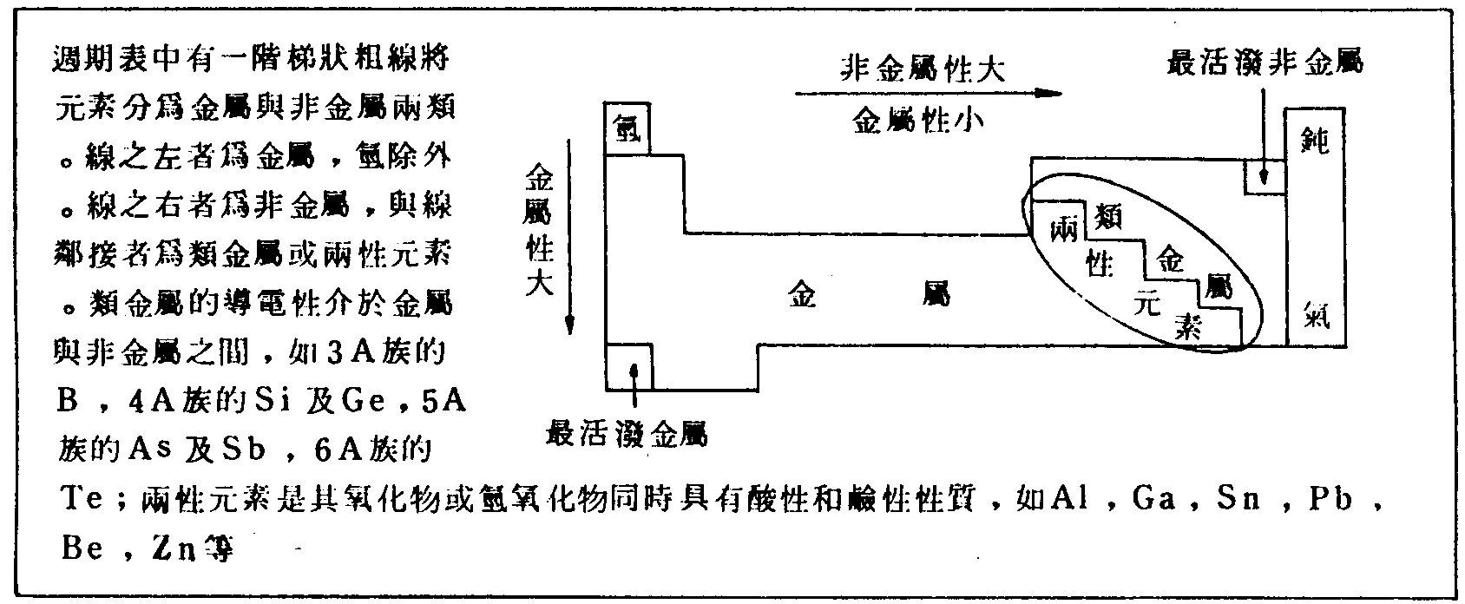
- 分類：

- 原子半徑之週期性：

- 離子半徑：(對於等電子數的離子與原子半徑大小以核電荷判定)
如：

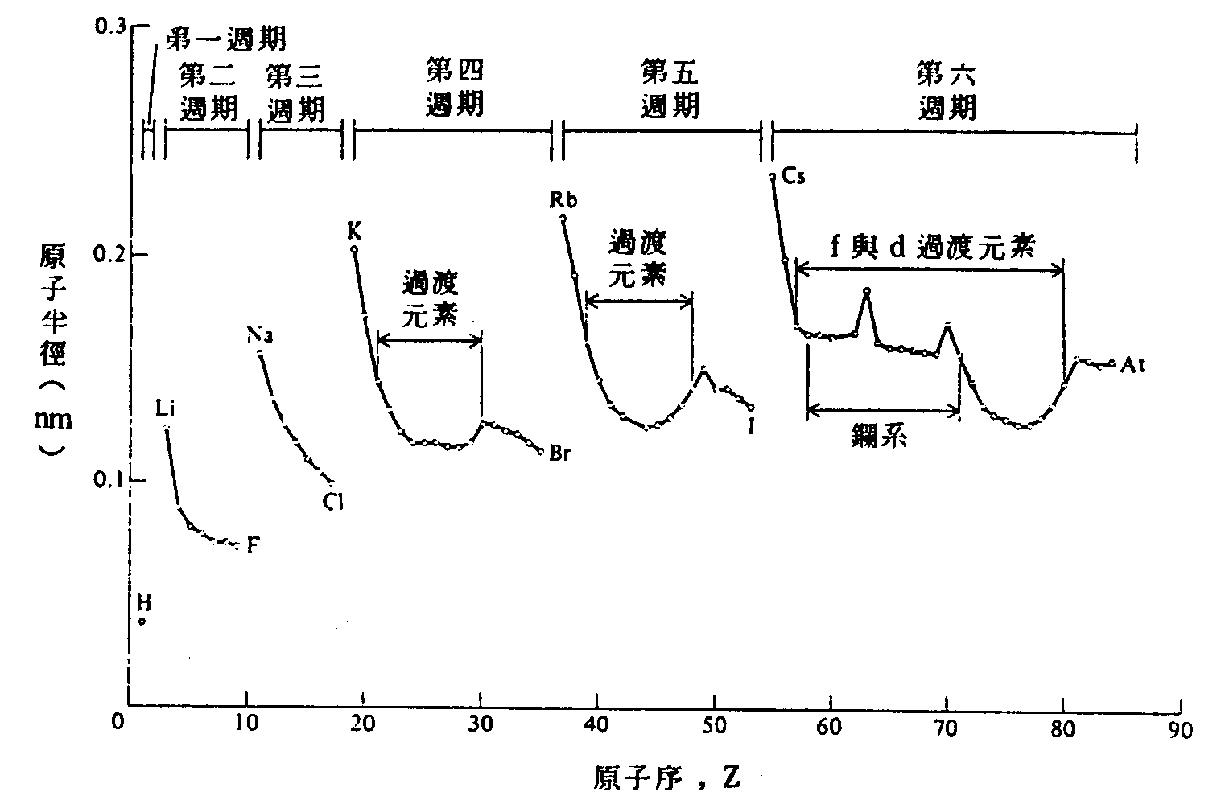

原子半徑所減少之平均百分率依序為：典型元素>過渡元素>內過渡元素
- 原子容積：(1莫耳原子所占有的體積)
同族元素漸增；同列元素先降後升。(鈍氣中原子容最小者為Ne)。
- 鹼金屬與鹵素之比較：
鹼金屬：金屬性、化學活性及均隨原子序的增大而增大，熔沸點則漸低
鹵 素：非金屬性、化學活性均隨原子序的增大而減小，熔沸點則漸高
『註』鈍氣之活性由上而下漸增
- 下列離子或原子半徑，正確者為？ (A)$I^{−}<{\text{Br}}^{−}<{\text{Cl}}^{−}<F^{−}$
(B)$\text{As}<\text{Ga}<\text{Ca}<K$ (C)$\text{Cl}<\text{As}<\text{Pb}<\text{Cs}$ (D)${\text{Al}}^{3+}<{\text{Na}}^{+}<O^{2−}<N^{3−}$
(E)N<P<As<Sb
答：全

- 鹼金屬元素的何項性質隨原子序的增加而減少？
(A)沸點 (B)游離能 (C)氫氧化物的鹼性 (D)活性
答：AB

- 元素週期表
1869年俄國的門得列夫將各元素依其原子量由小至大的順序排成週期表，但是決定原子構造及其化學性質的因素，不是原子量而是原子核內的質子數(原子序)與核外的電子數，由於中性原子的質子數與核外的電子數相等，因此現在的週期表是將元素依原子序由小至大的順序排列而成的。
(一)分類：
典型元素：A族元素

過渡元素：B族元素

內過渡元素：鑭系及錒系元素

(二)週期表的用途：
1.將元素作完善的分類與歸納：使我們容易了解各元素的物理性質與化學性質的趨勢，有利於研究。
2.促進化學的研究發展：在門得列夫時期，認為鈾的原子量為120，而門得列夫指出，在他的週期表中原子量119的錫原子與原子量122的銻原子之間根本沒有容納鈾原子的可能，門得列夫將鈾的原子量校正為240。
3.可預測尚未發現的元素及其特性：門得列夫在1864～1869年之間根據他的週期表，曾預測當時尚未發現的的三種元素其其特性，後來科學家在1874 1879，1885年分別發現鎵、鈧、鍺等元素與門得列夫所預測的相符合。

＃＃ 練 習 ＃＃
  - 下列離子與原子半徑之大小關係正確者為：
(A)${\text{Na}}^{+}>\text{Ne}$ (B)Mg>Al (C)${\text{Al}}^{3+}>{\text{Mg}}^{2+}$ (D)$S^{2−}>{\text{Cl}}^{−}$ (E)$\text{Ar}>{\text{Cl}}^{−}$
  - 影響游離能大小的因素為： (A)化學鍵的強弱 (B)電子的能階 (C)核電荷之大小 (D)化何物的性質 (E)主量子數的大小
  - $\text{Ar},K^{+},{\text{Ca}}^{2+},{\text{Cl}}^{−},S^{2−}$五種原子或離子皆有相同的電子數。其中體積最大最小的依序為： (A)$S^{2−},\text{Ar}$ (B)$S^{2−},{\text{Ca}}^{2+}$ (C)${\text{Cl}}^{−},K^{+}$ (D)$K^{+},{\text{Ca}}^{2+}$
  - 有關氣態離子之離子半徑大小比較正確者為何？
(A)${\text{Cs}}^{+}>{\text{Na}}^{+}$ (B)${\text{Mg}}^{2+}>{\text{Na}}^{+}$ (C)$F^{−}>{\text{Na}}^{+}$ (D)${\text{Li}}^{+}>{\text{Na}}^{+}$ (E)${\text{Cr}}^{2+}>{\text{Cr}}^{3+}$
  - 下列離子和原子半徑大小順序正確者為：
(A)${\text{Cl}}^{−}>\text{Ar}>S^{2−}>K^{+}>{\text{Ca}}^{2+}$ (B)$\text{Ar}>S^{2−}>{\text{Ca}}^{2+}>{\text{Cl}}^{−}>K^{+}$ (C)${\text{Ca}}^{2+}>K^{+}>\text{Ar}>{\text{Cl}}^{−}>S^{2−}$ (D)$S^{2−}>{\text{Cl}}^{−}>\text{Ar}>K^{+}>{\text{Ca}}^{2+}$
  - 下列何者原子半徑最小？
(A)1s²2s²2p⁶3s² (B)1s²2s²2p⁶3s²3p³ (C)1s²2s²2p⁶3s²3p⁵ (D)1s²2s²2p⁶3s¹
  - 原子序33之元素A，正確敘述為：
(A)該元素為碳族元素 (B)其氧化物之化學式為$A_{2}O_{3}$ (C)A元素位於週期表第五週期 (D)A元素之電子組態為[Ar]3d¹⁰4s²4p²。
  - 下列何組中的二元素為同族元素？
(A)Fe，Ni (B)Li，Cs (c)C，As (D)Zn，Hg (E)O，Se
  - 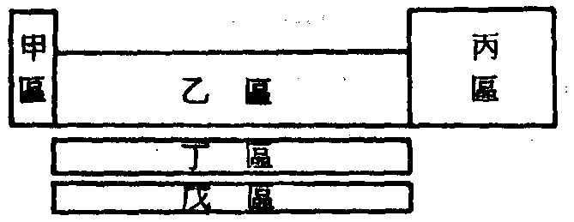右圖為未填入名稱的空白週期表格式，下列有關敘述何者正確？
(A)甲 ，乙，丁及戊區的元素均屬於金屬元素
具有導電導熱等金屬性質
(B)所謂的典型元素係專指丙區元素而言
(C)乙區元素的化學性質最為相似
(D)除了氫與氦兩元素外，游離能最大的元素在丙區
(E)原子序119的元素(尚未發現)應劃歸戊區
  - 在週期表同一族各元素其原子序增加時，則：
(A)原子之金屬性增強 (B)價電子數增加 (C)原子之質量減少 (D)形成陽離子所須能量減少 (E)原子價數增加
  - 具有下列原子序的元素中，那些是金屬元素？
(A)7 (B)16 (C)35 (D)47 (E)57
  - 有關$S^{2−},{\text{Cl}}^{−},\text{Ar},K^{+},{\text{Ca}}^{2+},$及的敘述，正確者為：
(A)游離能依次遞增 (B)半徑大小依次遞增 (C)電子親和力相等 (D)均不帶有顏色 (E)均具有氬原子的電子組態
  - 有關元素的週期性何者正確？ (A)鹼土金屬易失去電子成為+1或+2離子
(B)過渡元素皆為金屬元素 (C)內過渡元素含金屬及非金屬元素 (D)鹼金屬化學活性隨原子序的增加而增大 (E)鹵素化學活性隨原子序的增加而增大
  - 若某元素X之電子組態為1s²2s²2p⁴，其與第三週期中某些元素所形成化合物之化學式分別為AX，B₂X₃，C₄X₁₀，DX₃，E₂X₇，則下列敘述何者正確？ (A)第一游離能：C＞B＞A (B)電子親和力(絕對值)：E＞D＞C (C)熔點：AX＞B₂X₃＞C₄X₁₀ (D)陽離子半徑：A＞B (E)陰離子半徑：E＞D
  - 下列各微粒中，按半徑遞增順序排列的是
(A)K＋、Na＋、Li＋ (B)Si、P、S (C)F－、Cl－、Br－ (D)Fe^{3＋}、Fe^{2＋}、Fe
(E)O^{2－}、F－、Ne
  - 關於週期表第三週期的鹼金屬元素甲及鹵素元素乙的敘述，下列何者正確？ (A)第一游離能：甲＞乙 (B)電負度：甲＞乙 (C)電子親和力：甲＜乙 (D)甲＋與乙－的電子組態相同 (E)甲的電子數比乙的電子數少6個
  - 下列敘述何者有誤？
(A)離子半徑：F－＞Na＋＞Mg^{2＋} (B)游離能：F－＜Ne＜Na＋＜Mg^{2＋} (C)2s軌域的能量：Mg^{2＋}＞Na＋＞Ne＞F－ (D)活性：Mg^{2＋}＞Na＋＞Ne＞F－ (E)粒子中的電子總數：Mg^{2＋}＝Na＋＝Ne＝F－
  - 下列有關元素的週期性質，何者為正確？ (A)鹼土元素的第二游離能，遠大於鹼族元素的第二游離能 (B)鹵素元素具有最大之電子親和力，即捕獲一個電子所放出的能量最大 (C)元素中，第一游離能最大者為氦 (D)過渡元素都是金屬，典型元素都是非金屬 (E)電負度最大之元素為氟
  - 下表是元素週期表的一部分，自表中所示～，選出適合於下列各題的元素，以化學符號作答。
(1)和結合成的化合物化學式為 。
(2)和結合成的化合物化學式為 。
(3)的電子組態為 _。
(4)、、原子半徑以何者最大？ 。
1 | H |  |  |  |  |  |  |  |  |  |  |  |  |  |  |  |  | He
2 |  | Be |  |  |  |  |  |  |  |  |  |  | B | ❍ | ■ | ❐ | ❒
3 | Na |  |  |  |  |  |  |  |  |  |  |  | ● | Si | □ | ❑
4 |  |  | Sc |  | V | Cr | Mn | Fe | Co | Ni |  |  | Ca |  | As |  | ⬧ | Kr
  - 下表是週期表的一部分，部分元素以甲至癸，1至35表示，請回答下列各小題。（電子組態都以基態作答）
(1)容易形成一價負離子，其電子組態與Ar的電子組態相同的元素符
號為何？
(2)主量子數n＝3而有三個價電子的元素符號為何？
(3)寫出上題中，所形成最簡單化合物的化學式。
(4)第三列元素中，哪一個元素其電子組態半滿軌域數最多？
(5)寫出丁的電子組態 。
(6)寫出壬形成一價陽離子後的電子組態 。

Ans：1.BD 2.BCE 3.B 4.ACE 5.D 6.C 7.B 8.ABDE 9.AD 10.AD 11.DE 12.ADE 13.BD 14.BCD 15.CD 16.CE 17.CD 18.BCE
19. (1)Mg₃N₂，(2)NF₃，(3)[Ar] 3d¹⁰4s¹，(4)Mg
20.(1)Cl (2)Al (3)CO (4)P (5)[Ar] 3d⁵4s¹ (6)[Ar] 3d⁰4s²

